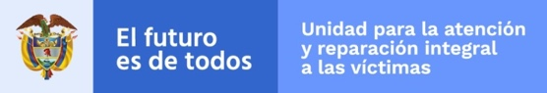
FORMATO DE MANIFESTACIÓN DE PARTICIPACIÓN
Fecha de diligenciamiento del formato: D
M
A
Nombre:
CC/TI:
Departamento de residencia:
Municipio:

¿Usted está inscrito en el RUV?
Edad:
Fecha de nacimiento: D M A
Si
No

¿Está interesado en participar en el consejo de juventud como representante de la población víctima?
Si
No

Firma

